Varför vill man dölja fakta om utsatta områden?
För oss som lever i Borås med omnejd är det ingen nyhet att den sociala oron ökat i vissa stadsdelar. Således är det bra att veta att vi delar verklighetsbild med polisen. Om man ska kunna ta tag i problemen från politiskt håll är det ju bra om man har samma faktaunderlag.

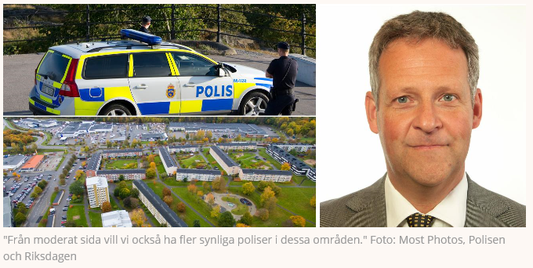

Den nya listan från Polisens nationella operativa avdelning, NOA visar att utsatta bostadsområden i landet har ökat med åtta, från 15 till 23. Det som kännetecknar dessa områden är bland annat omfattande narkotikahandel, gängkriminalitet, social oro och religiös extremism. Två av de nya åtta områdena på listan finns i Borås.
Nyheten väckte stor uppmärksamhet, inte minst för att rikspolischefen Dan Eliasson enligt media valt att inte offentliggöra listan. Detta ska tydligen ha skjutits upp i avvaktan på att polisledningen ska kunna presentera en trovärdig handlingsplan för att hantera problemet. Om det stämmer är det allvarligt.
Om man ska kunna ta tag i problem från politiskt håll, såväl på riksnivå som lokalt, är det ju bra om man har samma faktaunderlag och verklighetsbild.

Samtidigt ställer man sig frågan om informationen verkligen är ny? Att de åtta nya särskilt utsatta bostadsområdena haft långvariga problem är väl känt. För oss som lever i Borås med omnejd och följer nyhetsbevakningen är det inte någon nyhet att kriminaliteten och den sociala oron ökat i flera av Borås stadsdelar.
När jag talar med poliser och följer polisens arbete i Borås får jag också bilden av att man inte är särskilt förvånad. I en artikel i Borås tidning säger exempelvis lokalpolisområdeschefen i Borås att de nämnda bostadsområdena i Borås rimligen bör vara med på listan. Det baserar han bland annat på att man i dessa områden ser kriminella nätverk och våldsbejakande extremism som är mycket allvarlig. Från Boråspolisens del ser man rent av vissa fördelar att stadsdelarna hamnar på listan. Det ger möjlighet till större resurser, både i form av fler poliser och expertis från NOA. Detta kan öka den polisiära närvaron och också ge möjlighet till fler analyser.
Frågan är vad man kan göra åt det växande problemet med utanförskap och kriminalitet i våra förorter?
Självklart handlar mycket om att förbättra integrationen, det handlar inte minst om att snabbare få nyanlända i egen försörjning. Det behövs också kvalitetssatsningar i skolan och tydliga krav och förväntningar på de unga och snabba reaktioner mot unga som begår brott.
Från moderat sida vill vi också ha fler synliga poliser i dessa områden. Vi vill öka antalet poliser till 25.000 och måste både locka fler att utbilda sig till polis och få de poliser som redan finns att vilja fortsätta arbeta kvar. För att göra polisyrket mer attraktivt behöver lönerna höjas. Det behövs också resurser för fler civilanställda.
Polisen behöver samtidigt nya verktyg som exempelvis zonförbud för dem som skapar otrygghet i ett område, och vi vill även öka möjligheten till kameraövervakning. Vi vill också skärpa straffen för angrepp mot blåljuspersonal.
Ett särskilt stort problem med dessa utanförskapsområden är att de lägger en grund för radikalisering och rekrytering till terrorism. En ny studie från Försvarshögskolan som presenterades i veckan visar att tre fjärdedelar av de svenskar som rest till Irak och Syrien för att ansluta sig till stridande grupper kommer från socialt utsatta områden. Många av dem är från Västra Götaland.
Nyligen träffade regeringen och Allianspartierna en överenskommelse om ytterligare åtgärder mot terrorism. 12 av de 16 punkterna i överenskommelsen är moderata förslag. Det handlar bland annat om stopp av offentliga bidrag till extremistiska organisationer, skärpt samarbete mellan säkerhetspolisen och migrationsverket, minskad intern sekretess och ökat samarbete mellan polis och kommun, utökad signalspaning för att kartlägga terrorhot, utökad kriminalisering av samröre med terroristorganisationer, skärpta straff för terrorismbrottslighet, och ytterligare åtgärder mot finansiering av terrorism.
Jag tror att vi även behöver ett kraftigt utökat straffansvar för svenska eller utländska "hatpredikanter" som hetsar till våld och motsättningar i Sverige, eller som försöker rekrytera personer till terrororganisationer. Dessutom skulle jag vilja se ett lagförbud mot att utländska stater finansierar svenska moskéer och villkorar detta på olika sätt för att skaffa sig inflytande över verksamheten.
Att vända utvecklingen i våra utanförskapsområden kräver en mängd olika åtgärder. Men framförallt måste vi vara öppna med hur verkligheten ser ut!
Det här är en opinionstext publicerad i Dagens Samhälle. Åsikterna som uttrycks i artikeln står skribenten/skribenterna för.

Jan Ericson
riksdagsledamot (M) Borås-Sjuhärad

Publicerad: 16 juni 2017 kl 11:27
Uppdaterad: 16 juni 2017 kl 15:05

